SSD disk

KAJ JE SSD?
Kaj sploh je SSD disk. Solid-state drive oz. »negibni disk« je napravica za shranjevanje podatkov, ki deluje na podlagi integriranih vezij, deluje približno kot USB. Izraz negibni disk pa seveda ni najbolj pravilen, saj SSD nima vgrajenih diskov (gibnih ali negibnih) kot jih imajo klasični HDD-ji. Namesto vrtečih se diskov, ti pomnilniki uporabljajo flash pomnilniške celice. Podatki se na SSD shranijo v obliki električnega naboja.
Sprva so bili SSD-ji namenjeni uporabi v kritičnih aplikacijah, kot so sistemi za telekomunikacije, trgovanje, vojaške sisteme itd., ker so zelo odporni na udarce, tresljaje in velike temperaturne razlike. Uporabljalo se jih je tudi za poganjanje aplikacij, kjer višje hitrosti močno pripomorejo k učinkovitosti delovanja, kot so npr. aplikacije za obdelavo zvoka, slike in filma. Nižanje cen po letu 2009 je močno razširilo krog uporabnikov predvsem v obliki sistemskega diska, torej vse bolj prihajajo v splošno uporabo in izpodrivajo HDD-je.

RAZVOJ
Ideja se je začela pojavljati že nekje v 50. letih prejšnjega stoletja, ko so bili na sceni računalniki s katodnimi cevmi, ko so nameravali uporabiti magnetna pomnilna jedra kot pomnilno enoto. Razvoj so opustili. Nato pa se v 70. letih pojavijo novi poskusi z električno spremenljivim ROM-om (EAPROM), kar pa so spet zaradi finančnega vidika opustili. Leta 1976 pa se na tržišču pojavi Bulk Core, ki z 2 MB prostora velja za prvi SSD. Moderni SSD-ji pa se začnejo pojavljati šele leta 95, ki so praviloma delovali na podlagi flash pomnilnika. Leta 2007 se pojavijo prvi SSD-ji s PCI Express vodili, le 2 leti kasneje pa so bili predstavljeni SSD-ji s klasičnimi SATA vodili, kot jih uporabljajo tudi klasični HDD-ji. To pa nam zelo poenostavi uporabo SSD-ja v računalniku.

SESTAVA
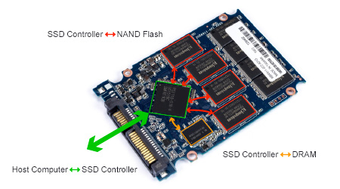
SSD je sestavljen iz samih integriranih komponent. Ključni komponenti sta krmilnik in pomnilnik, kjer se shranjujejo podatki. Pomnilniški del so sprva sestavljali neobstojni DRAM-i, na katerem so se podatki ob prekinitvi električne energije izbrisali, danes pa so ga praviloma zamenjali obstojni NAND flash pomnilniki. Ostale komponente na samo delovanje nimajo takega vpliva in so različne od proizvajalca do proizvajalca.

KRMILNIK
Vsi SSD-ji vsebujejo krmilnik, ki služi kot povezava med NAND pomnilniki in računalnikom. Je eden najpomembnejših faktorjev, ki določa zmogljivost diska, skrbi pa še za:
- Zaznavo in odpravo napak
- Regulacijo rabe
- Označevanje slabih sektorjev
- Preprečevanje bralnih motenj
- Bralno-pisalni predpomnilnik
- Čiščenje in obnavljanje pomnilniškega prostora
- Enkripcijo

Hitrost SSD-ja naraste s številom vzporedno vezanih NAND čipov. Posamezni NAND čip je počasen zaradi ozkega 8 ali 16 bitnega asinhronskega vodila in zaradi relativno počasnega izvajanja osnovnih V/I operacij. Z večjim številom vzporednih NAND čipov se poveča pasovna širina, počasno izvajanje osnovnih operacij pa lahko zakrijemo s prerazporeditvijo nalog na posamezne čipe. Leta 2009 so imeli Micronovi in Intelovi SSD-ji hitrost branja oz. pisanja do 250 MB/s pri 3 Gb/s SATA vodilu. Zdaj pa je SandForce dosegel hitrost 500 MB/s pri 6 Gb/s SATA vmesniku.

POMNILNIK
Večina temelji na NAND flash pomnilniku. Glavna prednost pred DRAM-om je predvsem nizka cena in obstojnost podatkov. So pa NAND pomnilniki zelo počasni v primerjavi z DRAM-i. Dandanes pa se uporabita 2 različni vrsti NAND celic. Večstopenjske MLC celice, ki omogočajo shranjevanje več bitov, in enostopenjske SLC celice, kjer lahko vsaka celica shrani le en bit. Večina MLC NAND celic ima 4 različna stanja in lahko shrani do 2 bita podatkov. Zaradi tega so celice MLC počasnejše in manj zanesljive, vendar cenejše, zato so uporabljene v večini SSD-jev.

Tisti, ki pa temeljijo na neobstojne DRAM-u pa se ponašajo z zelo nizkimi dostopnimi časi (pod 10 ms). Uporablja pa se jih predvsem za pospešitev delovanja aplikacij. Zaradi neobstojnosti pa so ti diski opremljeni z interno baterijo ali zunanjim napajanjem in dodatnim sistemom za ustvarjanje varnostne kopije. Ob izpadu napajanja se podatki s pomočjo baterije podatki prenesejo v varnostno kopijo in se ob vrnitvi napajanja prenesejo nazaj v pomnilnik.

PREDPOMNILNIK
SSD diski so opremljeni z majhno količino DRAM-a, ki služi kot predpomnilnik, v njem se nahaja tudi imenik posameznih blokov in podatki o obrabi posameznih celic.

VMESNIK
SSD-ji lahko podobno kot magnetni diski koristijo različne vrste vmesnikov/vodil. SATA, USB in PCI Express, ki se uporabljajo v »domačih« računalnikih, SCSI in optični kanali pa se ekskluzivno uporabljajo na strežnikih.

HIBRIDNI DISKI

Hibridni diski so v bistvu HDD diski, ki pa imajo nekaj SSD prostora, ki je uporabljen kot predpomnilnik. Za uporabo po navadi rabijo nekaj programske opreme, ki razbere, kateri podatki so na računalniku uporabljeni večkrat. Podatki se shranijo na SSD stran diska, saj tako preprečijo večkratno zapisovanje na HDD disk, ki se tako hitreje izrabi.
Da vse skupaj malo poenostavim. Z uporabo hibridnih diskov ne opazimo razlike v hitrosti v primerjavi s HDD diski – vsaj ne na začetku uporabe. Razlika v hitrosti se bo poznala šele čez nekaj časa. Programska oprema bo šele čez čas zaznala, kateri podatki so uporabljeni večkrat (operacijski sistem in podobno) in jih premostila na SSD del diska. S tem pa bo omogočila tudi daljše delovanje HDD dela diska, saj ne bo prišlo do toliko istih zapisov, ki fizično uničijo disk.

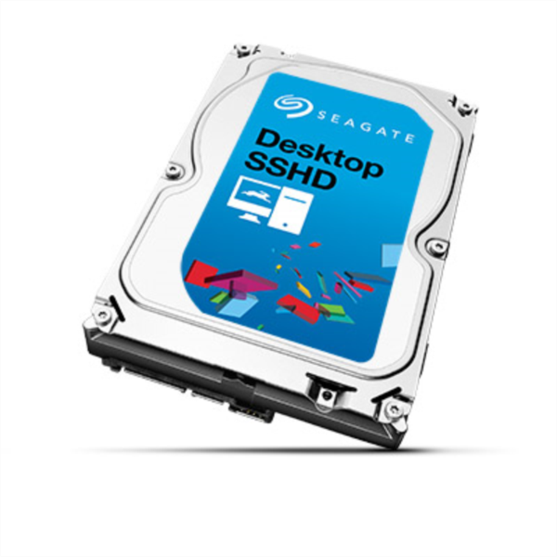

PRIMERJAVA SSD IN HDD

ZAGON

Pri SSD je zagon skoraj takojšen, ker je brez mehanskih delov. Treba je počakati le nekaj milisekund, da se zbudi iz varčevalnega načina. HDD pa potrebuje nekaj sekund, da se plošče začnejo vrteti.

NAKLJUČNI DOSTOP

SSD imajo dostopni čas okoli 0,1 ms, ker podatke berejo direktno iz flash pomnilnika. Na HDD pa znaša dostopni čas med 2,9 in 12 ms zaradi potrebe po premikanju glav in čakanju, da se podatek zavrti pod bralno-pisalno glavo.

ZAKASNITEV PRI BRANJU

Zakasnitev pri branju na SSD-jih je zelo nizka, ker lahko direktno berejo katero koli lokacijo, kar zelo pospeši zagon in delovanje aplikacij. Pri HDD je zaradi mehanskih delov čas višji.

HITROST PRENOSA

Potrošniški SSD-ji imajo hitrost od 100 do 500 MB/s, strežniške izvedbe pa tudi do več GB/s.
HDD dosegajo hitrosti do 140 MB/s. Hitrost je odvisna od hitrosti vrtenja plošč, ki je med 4.200 do 15.000 obr/min in od pozicije sledi na plošči.

GLASNOST

Ker SSD nima premičnih delov so v praksi neslišni. HDD pa so zaradi večjega števila premičnih delov lahko glasni, s časom pa lahko postaja vse glasnejši.

OBČUTLJIVOST NA ZUNANJE VPLIVE

SSD so zelo trpežni na tresljaje in udarce. HDD so zaradi lebdenja glave zelo občutljivi, saj lahko udarci in tresljaji povzročijo sesutje glave.

ZANESLJIVOST IN ŽIVLJENSKA DOBA

SSD se sicer mehansko ne more pokvariti, ima pa vsak blok bliskovitega pomnilnika omejeno število prepisov. Krmilnik skrbi da je poraba na vseh blokih enakomerna kar podaljša življenjsko dobo. Življenjska doba pa je odvisna od proizvajalca in načina uporabe. Npr. Intel za 80 GB X25-M diske obljublja 5 let delovanja pri uporabi 100 GB/dan.
HDD pa so zaradi premičnih delov podvrženi mehanskim okvaram.

CENA NA KAPACITETO

SSD dosegajo velikosti do 2 TB, najbolj pogosti modeli v prodaji pa so med 64 in 256 GB. Cena na GB z flash pomnilnikom je približno 50 centov.
HDD pa dosegajo velikosti do 10 TB, cena na GB pri 3,5 palčnih pa je 4 cente, pri 2,5 palčnih pa 8 centov.

